课程名称 计算机网络实验 指导教师 潘冰 成绩
实验项目名称 综合组网配置 实验项目编号 12
实验项目类型 验证 实验地点 B402 学院 智科院 专业 信息安全
学生姓名 纪冉 学号 2018050174 实验时间 2021 年 12 月 7 日

下图是模拟某学校网络拓扑结构，在该学校网络接入层采用S2126交换机，接入层交换机划分了办公网VLAN2和学生网VLAN4，VLAN2和VLAN4通过汇聚层S3550与路由器A相连，另外S3550上有一个VLAN3存放一台网管机。路由器A和B通过路由协议获取路由信息后，办公网可以访问B路由器后面的FTP服务器。为了防止学生网内的主机访问重要的FTP服务器，A路由器采用了访问控制列表的技术作为控制手段。需要在三层交换机上建立路由表。
【实验目的】
通过该实验的设计与配置模拟，考核学生对已学知识的掌握程度，加深对网络协议和原理的理解；培养学生利用网络技术结合实际需要分析问题、解决问题的能力；培养学生的组网技能和实际动手能力；培养学生的协调工作能力；提高学生撰写实验报告的能力。

要求：
1、每4个人一个小组，共同完成实验；
2、本实验安排学时为4学时，实验前每个小组提交一份实验预习报告。预习报告包括实验内容、配置设计和步骤。详细描述IP地址配置、设备的连接端口号。本部分15分。
3、实验后在每个小组随机选取1-2个人汇报实验情况。实验完成并汇报成功，则实验通过。
A
B
S3550
S2126
FTP Server
VLAN2
VLAN4
VLAN3
VLAN1


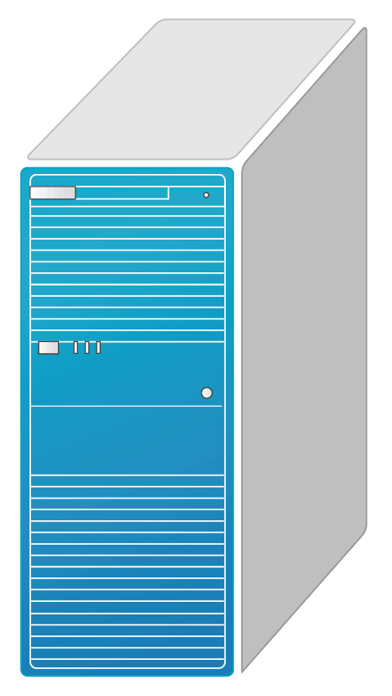


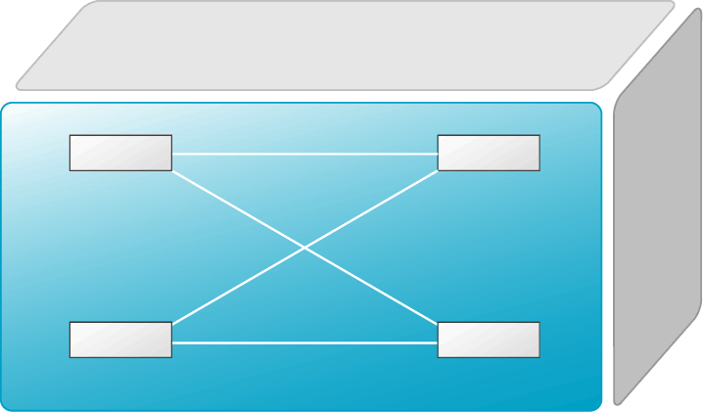

【实验步骤】
- 使用二层交换机将PC1和PC2分别放入VLAN2和VLAN4中；
- 使用三层交换机划分出四个VLAN，除去VLAN2和VLAN4，另外将PC3放入VLAN3中，VLAN10连接FTP服务器；
- 在三层交换机上配置路由，通过路由实现各个主机之间的通信；
- 在三层交换机与路由器A之间以及两个路由器之间配置静态路由实现通信；
- 在路由器A上配置访问控制列表，阻止PC2通过。
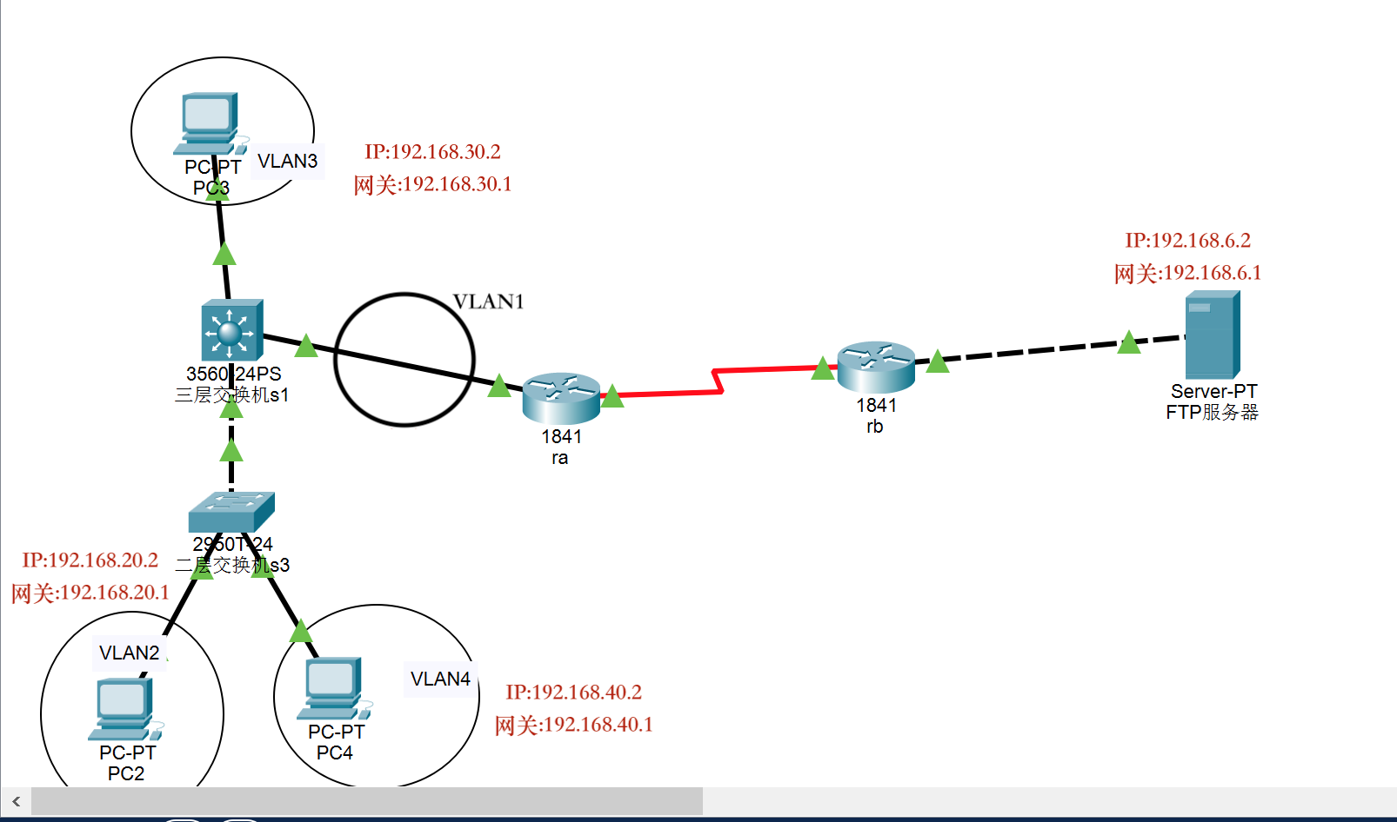

前两个学时和易雪组一起完成，下课时只完成了步骤设计、IP地址和网关配置、交换机配置，路由器配置仍有诸多问题，于是在课后用了模拟器完成。

- 配置二层交换机
1.在交换机A上建立VLAN2和VLAN4
SwithchA(config)#vlan 2
SwithchA(config-vlan)#exit
SwithchA(config)#vlan 4
SwithchA(config-vlan)#exit
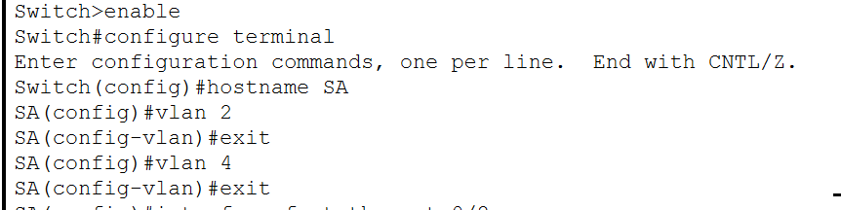

2.将端口0/2、0/4分别放入VLAN2和VLAN4
SwithchA(config)#interface fastethernet 0/2
SwithchA(config-if)#swithchport access vlan 2
SwithchA(config-if)#exit
SwithchA(config)#interface fastethernet 0/4
SwithchA(config-if)#swithchport access vlan 4
SwithchA(config-if)#exit
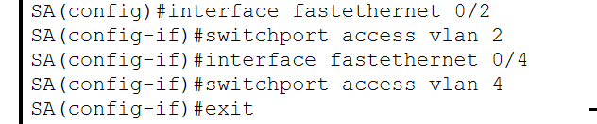
- 将交换机A上与交换机B相连的F0/24端口设置为trunk模式
SwithchA(config)#interface fastethernet 0/24
SwithchA(config-if)#switchport mode trunk
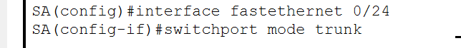
4.显示交换机A上的VLAN和Trunk配置信息
SwithchA(config)#show vlan
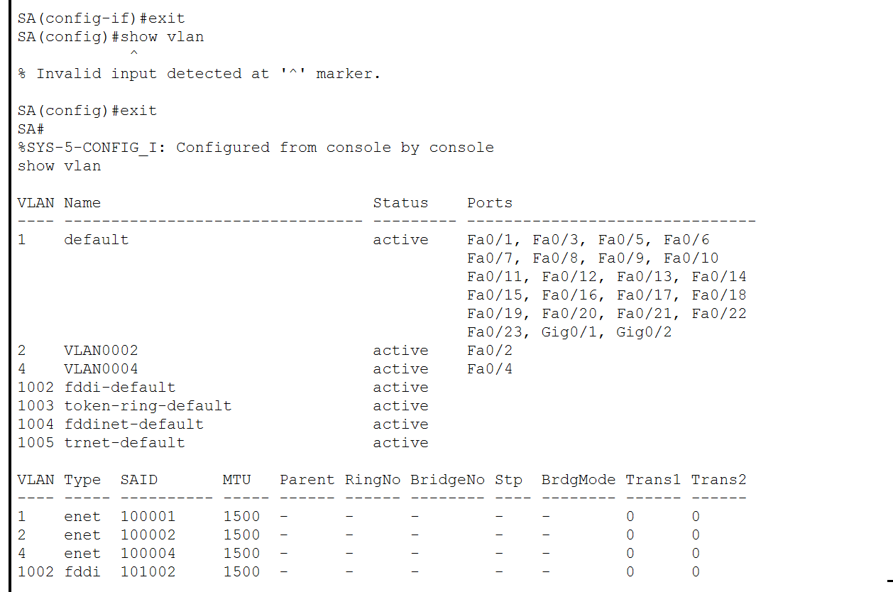
SwithchA(config)#show interface fastethernet 0/24 switchport
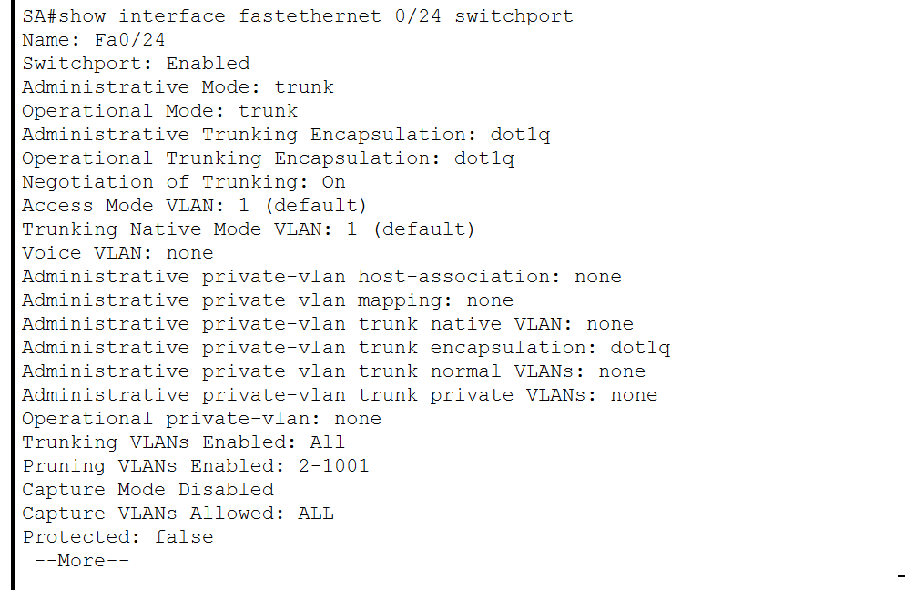
- 配置三层交换机
- 在三层交换机B上划分出VLAN1、VLAN2、VLAN3、VLAN4
SwithchB(config)#vlan 1
SwithchB(config-vlan)#exit
SwithchB(config)#vlan 2
SwithchB(config-vlan)#exit
SwithchB(config)#vlan 3
SwithchB(config-vlan)#exit
SwithchB(config)#vlan 4
SwithchB(config-vlan)#exit
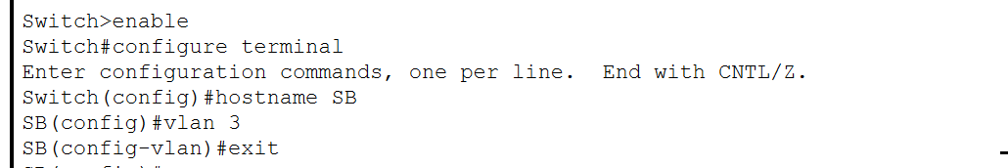
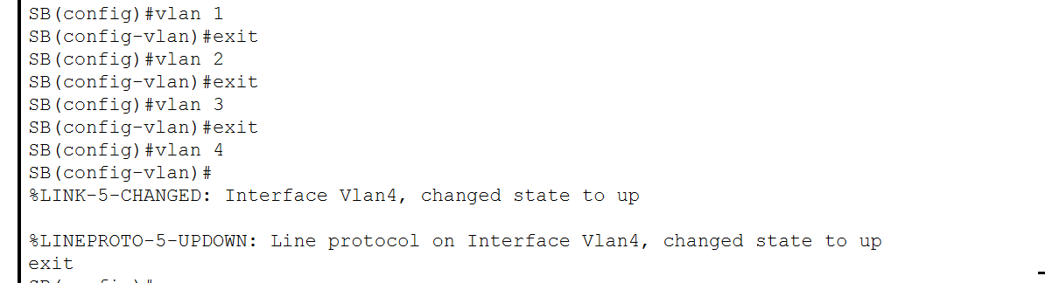
- 将端口0/3放入VLAN
SwithchB(config)#interface fastethernet 0/3
SwithchB(config-if)#swithchport access vlan 3
SwithchB(config-if)#exit
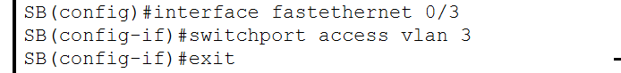
- 为划分出的VLAN分配IP地址
SwithchB(config)#interface vlan 1
SwithchB(config-if)#ip address 192.168.10.1 255.255.255.0
SwithchB(config-if)#no shutdown
SwithchB(config-if)#exit
SwithchB(config)#interface vlan 2
SwithchB(config-if)#ip address 192.168.20.1 255.255.255.0
SwithchB(config-if)#no shutdown
SwithchB(config-if)#exit
SwithchB(config)#interface vlan 3
SwithchB(config-if)#ip address 192.168.30.1 255.255.255.0
SwithchB(config-if)#no shutdown
SwithchB(config-if)#exit
SwithchB(config)#interface vlan 4
SwithchB(config-if)#ip address 192.168.40.1 255.255.255.0
SwithchB(config-if)#no shutdown
SwithchB(config-if)#exit
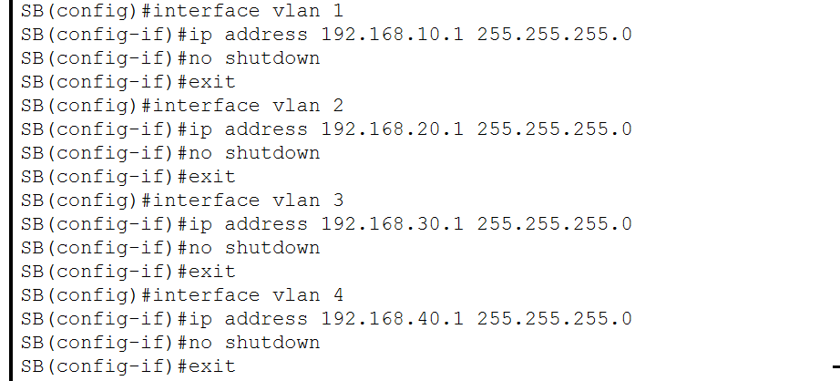
- 将F0/24端口配置为trunk模式，并显示配置信息
SwithchB(config)#interface fastethernet 0/24
SwithchB(config-if)#switchport mode trunk
SwithchB(config-if)#exit
SwithchB(config)#show vlan
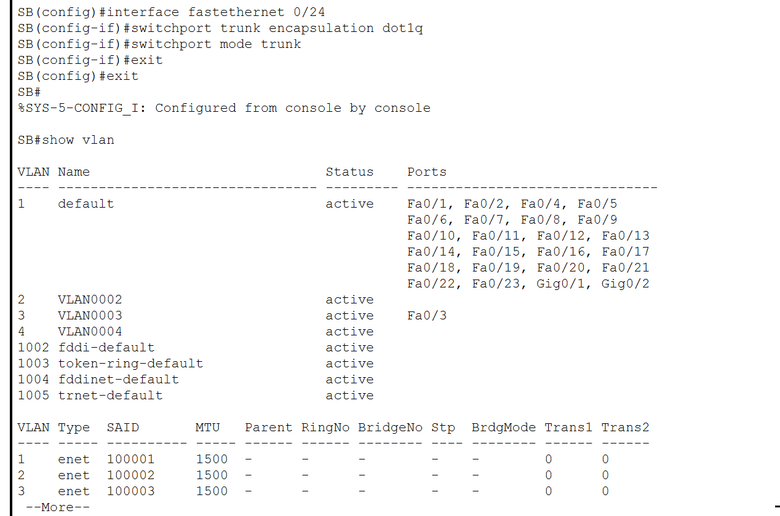

- 在交换机B上配置动态路由
SwithchB(config)#ip routing
SwithchB(config)#interface fastethernet 0/1
SwithchB(config-if)#no switchport
SwithchB(config-if)#ip address 192.168.1.1 255.255.255.0
SwithchB(config-if)#no shutdown
SwithchB(config-if)#exit
SwithchB(config)#router rip
SwithchB(config)#network 192.168.1.1
SwithchB(config)#network 192.168.10.1
SwithchB(config)#network 192.168.20.1
SwithchB(config)#network 192.168.30.1
SwithchB(config)#network 192.168.40.1
SwithchB(config)#version 2
SwithchB(config)#end
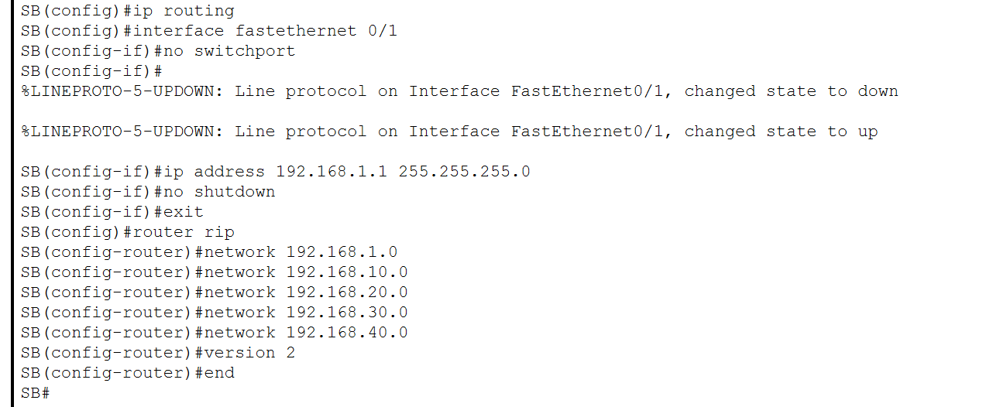

- 配置路由器RouterA
- 配置接口0/1的IP地址
RouterA(config)#interface gigabitethernet 0/1
RouterA(config-if)#ip address 192.168.1.2 255.255.255.0
RouterA(config-if)#no shutdown
RouterA(config-if)#exit
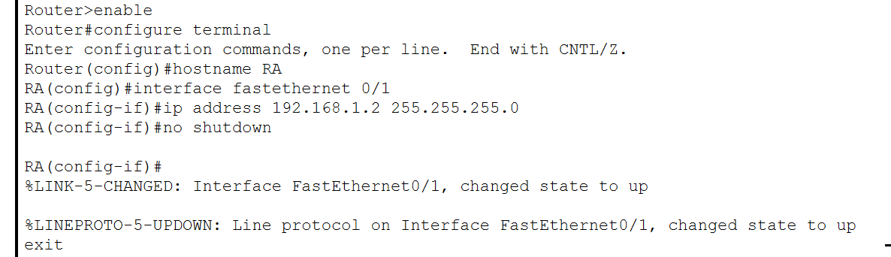

- 配置路由器串行接口Serial 2/0的IP地址和时钟频率
RouterA(config)#interface serial 2/0
RouterA(config-if)#ip address 192.168.5.1 255.255.255.0
RouterA(config-if)#clock rate 64000
RouterA(config-if)#no shutdown
RouterA(config-if)#exit
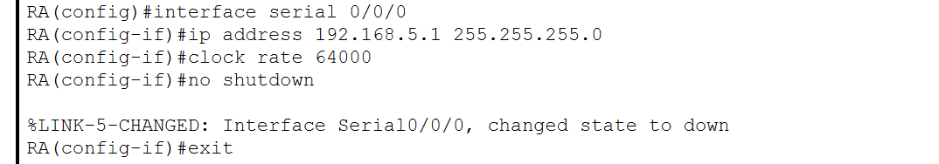

- 显示接口Serial 2/0的配置信息
RouterA(config)#show interface serial 2/0
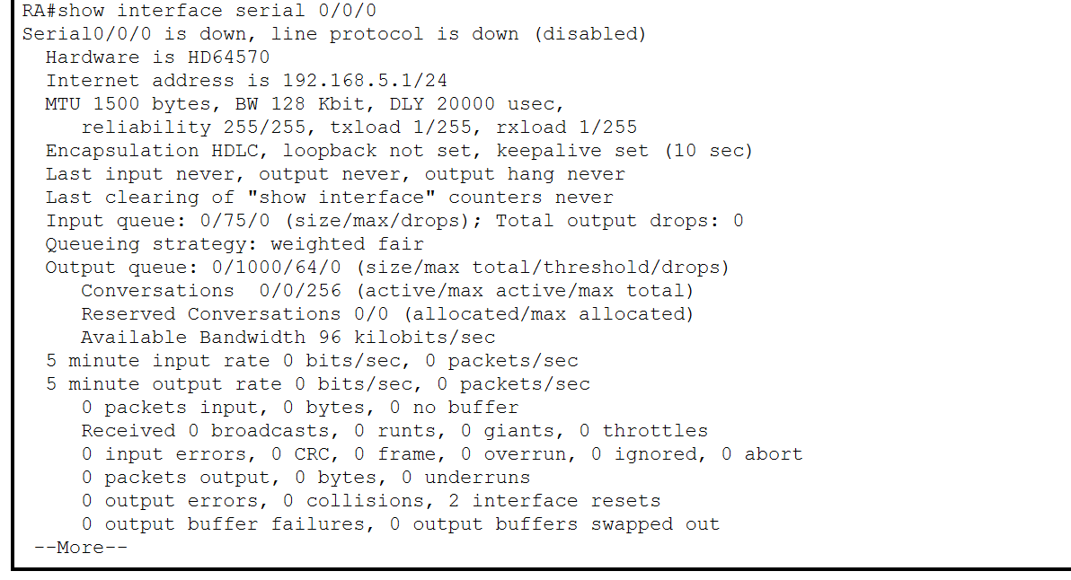

- 显示路由器接口配置信息
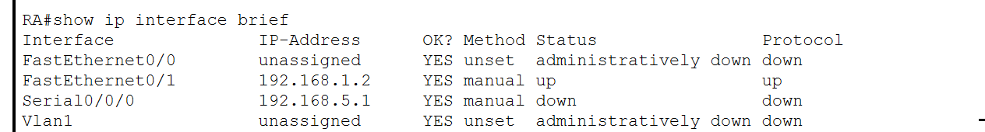

- 在RouterA上配置动态路由，实现VLAN2与VLAN3对路由器的访问
RouterA(config)#route rip
RouterA(config-router)#network 192.168.1.0
RouterA(config-router)#network 192.168.5.0
RouterA(config-router)#network version 2
RouterA(config-router)#end
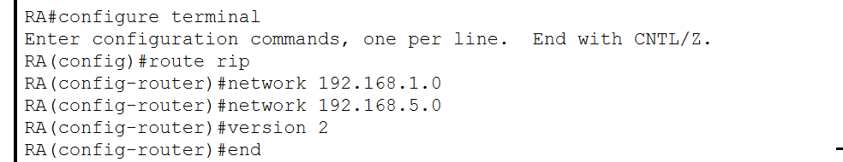

- 配置ACL访问控制列表，阻止VLAN4访问FTP服务器
RouterA(config)#access-list 1 deny 192.168.40.1 0.0.0.255
RouterA(config)#access-list 1 permit 192.168.20.1 0.0.0.255
RouterA(config)#access-list 1 permit 192.168.30.1 0.0.0.255
RouterA(config)#interface gigabitethernet 0/1
RouterA(config-if)#ip access-group 1 in
RouterA(config-if)#exit
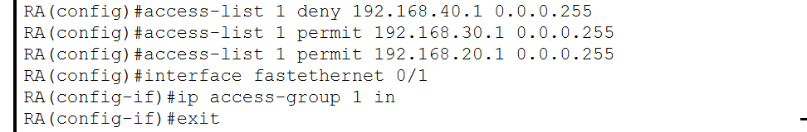

- 配置路由器RouterB
- 配置路由器接口和串口Serial 2/0的IP地址
RouterB(config)#interface gigabitethernet 0/1
RouterB(config-if)#ip address 192.168.6.1 255.255.255.0
RouterB(config-if)#no shutdown
RouterB(config-if)#exit
RouterB(config)#interface serial 2/0
RouterB(config-if)#ip address 192.168.5.2 255.255.255.0
RouterB(config-if)#no shutdown
RouterB(config-if)#exit
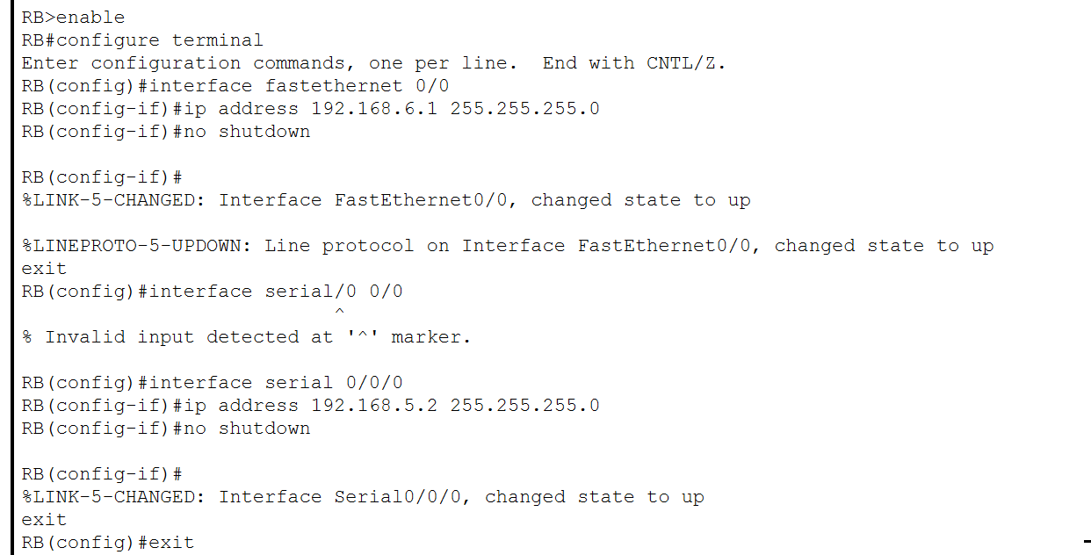
- 显示RouterB接口配置信息
RouterB(config)#show ip interface brief
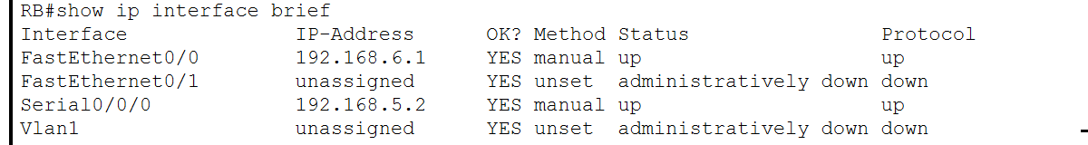

- 在RouterB上配置动态路由
RouterB(config)#route rip
RouterB(config-router)#network 192.168.6.0
RouterB(config-router)#network 192.168.5.0
RouterB(config-router)#network version 2
RouterB(config-router)#end
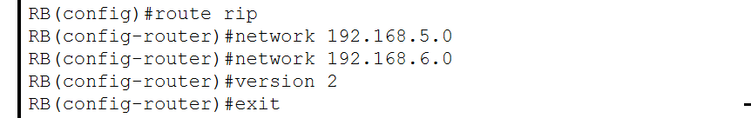

- 显示三层交换机、RA、RB上的路由
- SwitchA：
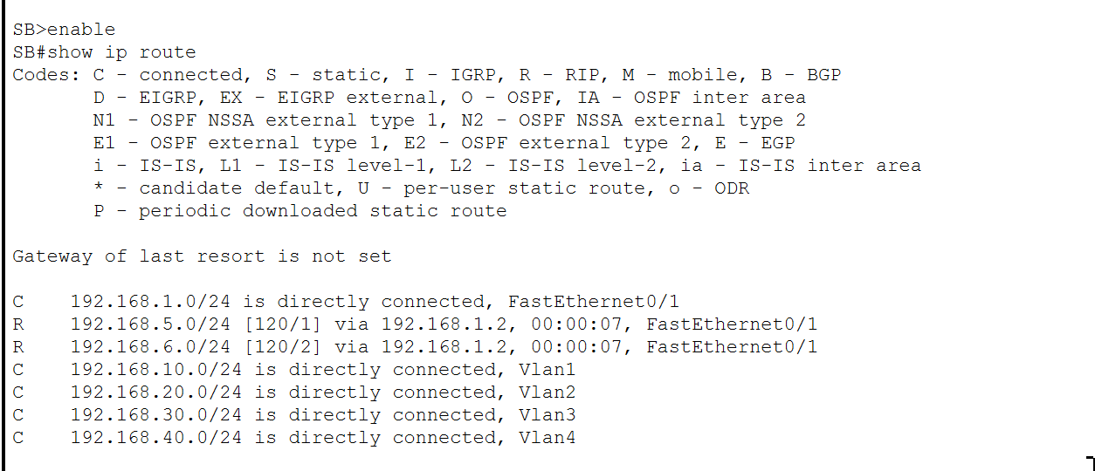
- RA：
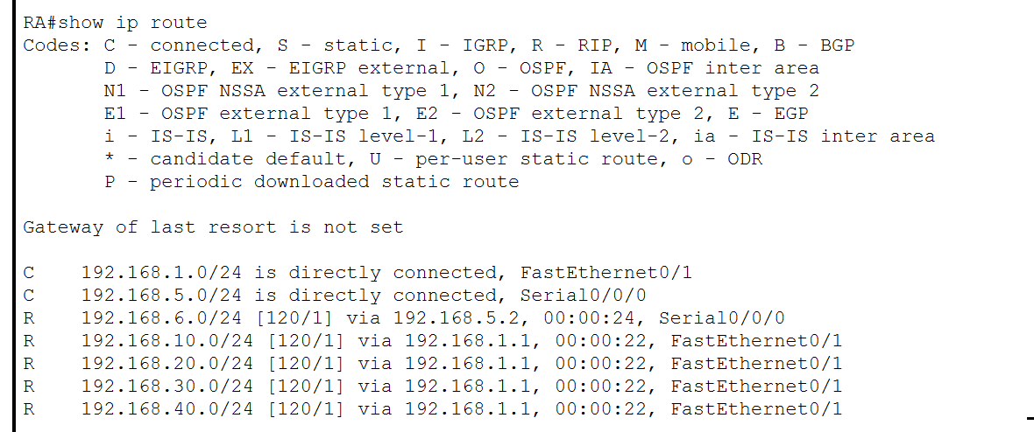
- RB:
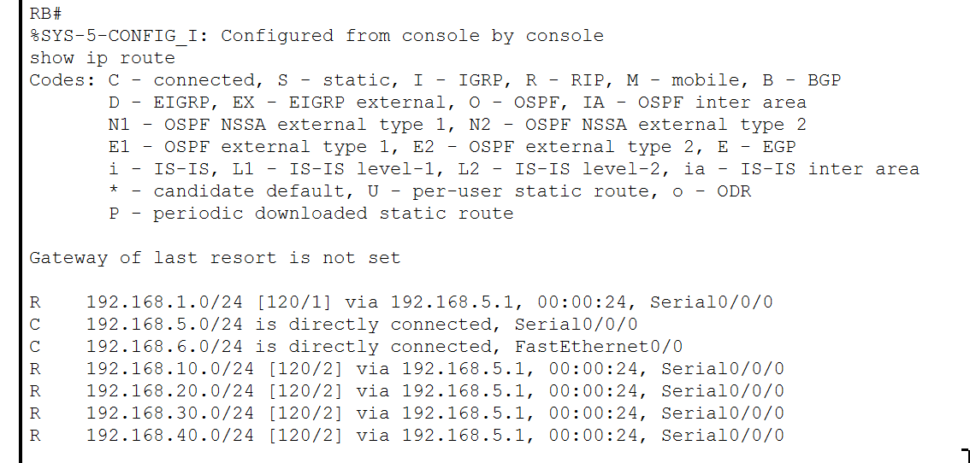
- PC机、服务器配置信息：
- PC2:
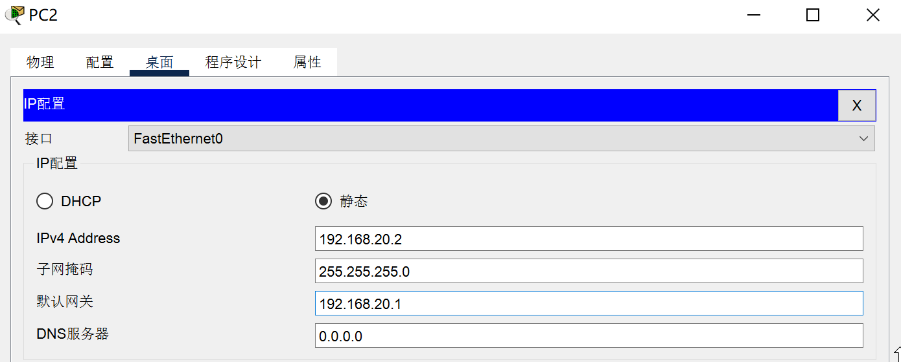
- PC3:
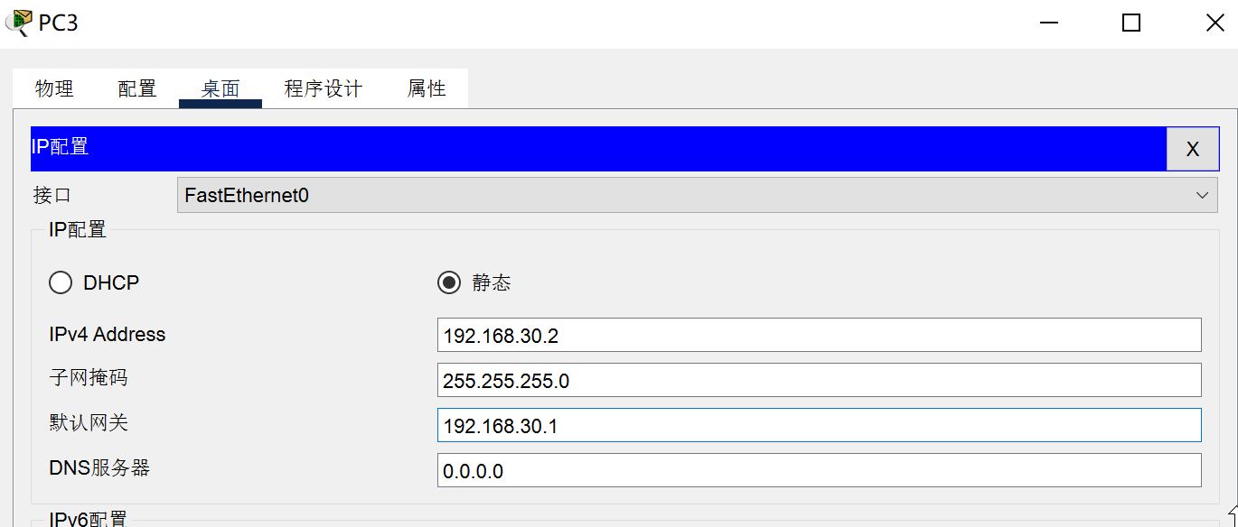
- PC4:
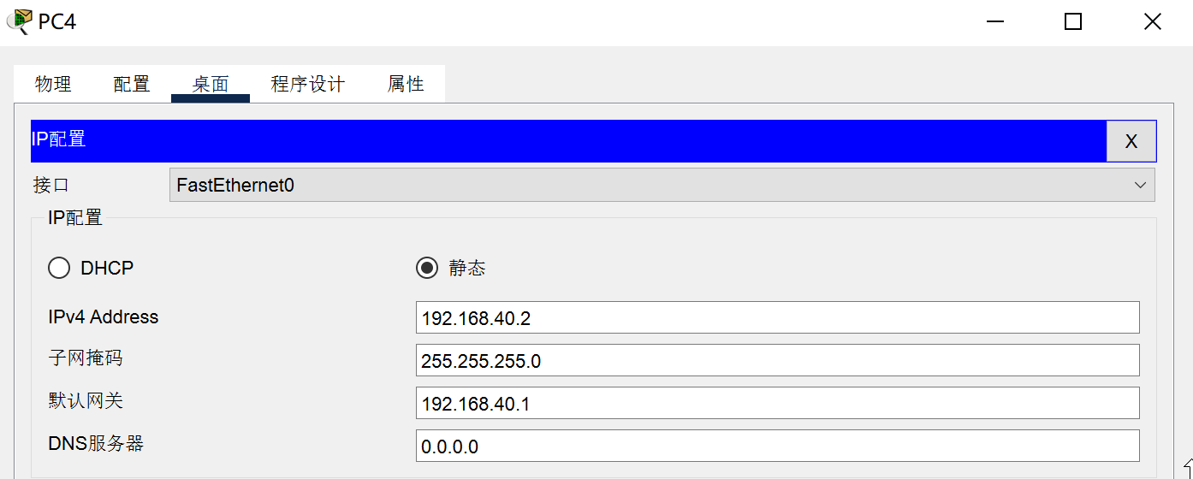
- FTP服务器：
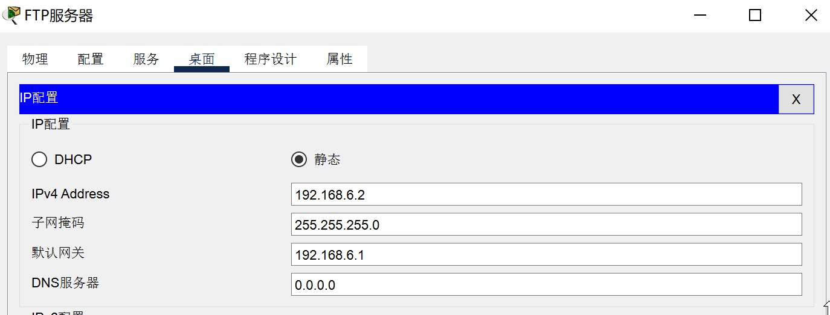

- 测试网络连通性
- PC2pingPC3、PC4、FTP服务器：
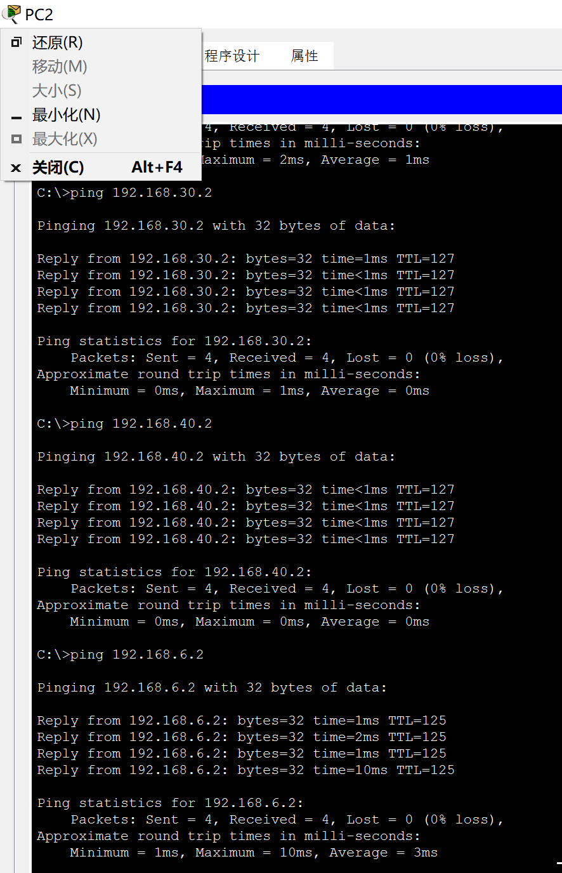
- PC3pingPC2、PC4、FTP服务器
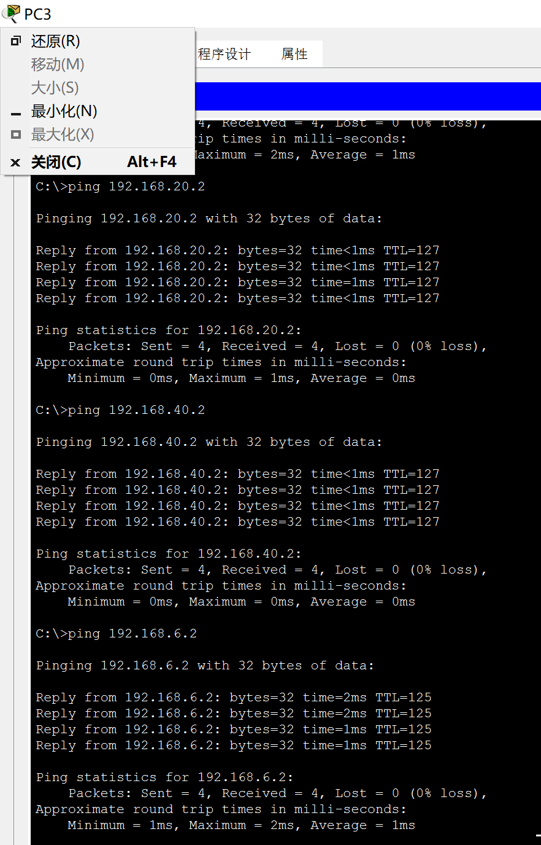
- PC4pingPC2、PC3、FTP服务器
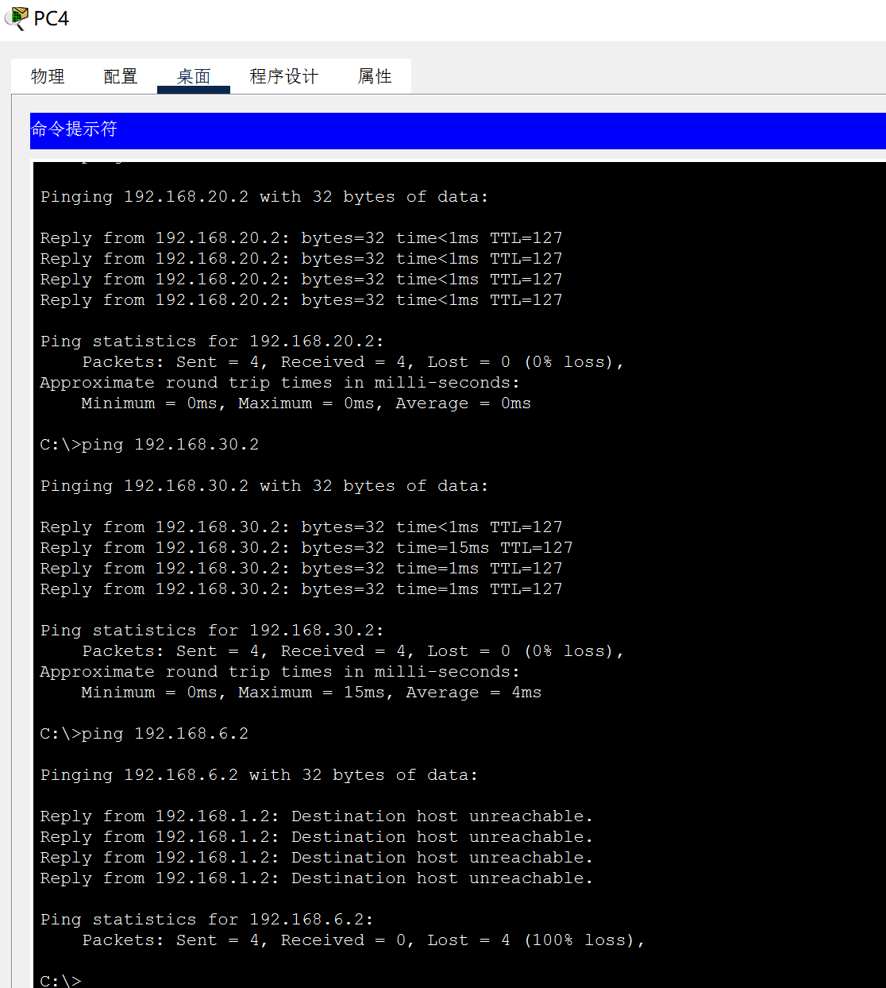
- FTP服务器pingPC1、PC2、PC3
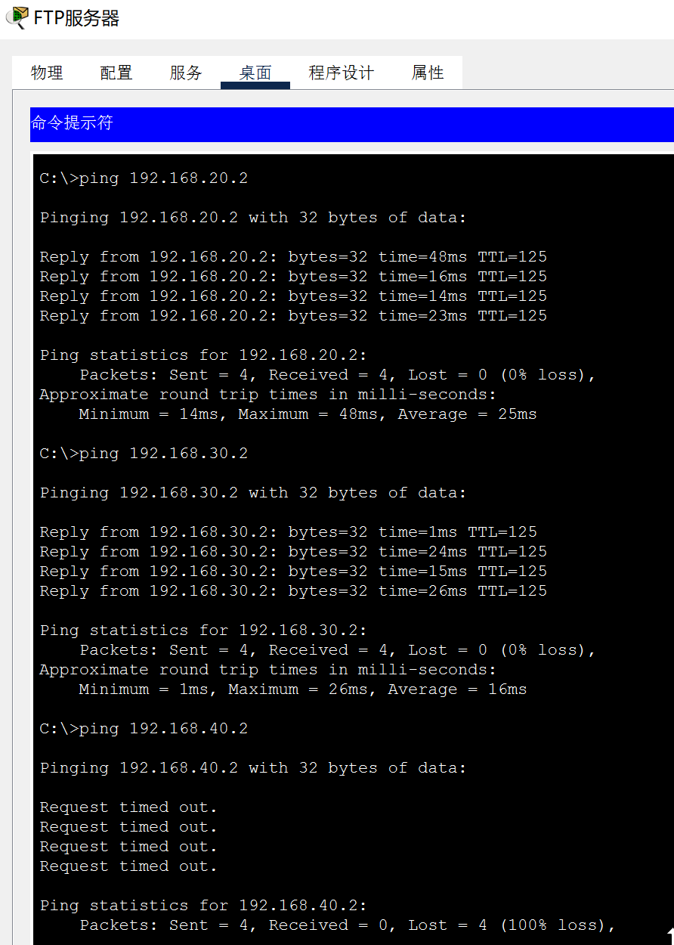
由上述连通性测试可知，PC2、PC3、PC4三台主机相互连通，PC2、PC3能够访问FTP服务器，PC4则无法访问，发送的数据包被RA过滤，返回Destination host unreachable。FTP服务器能够ping通PC2、PC3,pingPC4失败，返回Request timed out，具有相应的路由，但因其他原因不可到达。

说明：
1、如果需要在在VLAN3的主机上运行WireShark监听其他主机，如何实现？(需要端口镜像) 5分
2、S2126和S3550之间的双线是用来做端口聚合的，可以起到交换机之间的连接冗余和增加带宽作用，如何实现？5分
SwitchA(config)#interface aggregateport 1 ！创建聚合端口AG1
SwitchA(config)#switchport mode trunk ！配置AG模式为trunk
SwitchA(config)#interface range fastethernet 0/1-2 ！进入端口0/1、0/2
SwitchA(config-if-range)#port-group 1 ！配置端口0/1、0/2属于AG1
SwitchA#show aggregateport 1 summary ！显示聚合端口信息
3、学生网内的主机不能访问FTP服务器，能否ping通呢？为什么？如何设置wireshark显示过滤器才能监听访问是否成功？5分
4、写好总结，把出现的问题和解决方法写出来，把收获和启发写出来，把不足和建议写出来。10分。
本次实验是前几次实验的综合，内容包括VLAN的划分、跨VLAN通信的实现、路由协议配置和访问控制列表等。使用思科模拟器完成模拟。
遇到的问题如下：

- 使用模拟器将三层交换机的F0/24接口配置成trunk模式时报错。查阅资料发现思科模拟器的三层交换机端口默认将trunk封装为AUTO模式，需要使用相关命令将其封装为dot1q才能成功完成trunk模式配置。
SwithchB(config-if)#switchport trunk encapsulation dot1q
SwithchB(config-if)#switchport mode trunk
- 配置ACL对VLAN4访问进行阻止后发现PC2、PC3、PC4与FTP服务器均不连通，检验路由表后发现RA中路由表发生变化：
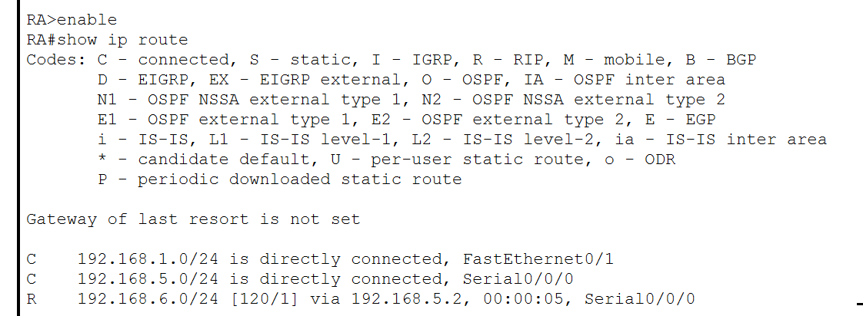
增加一条命令access-list 1 permit any后，路由表恢复正常配置。
收获：本实验主要步骤均要由自己设计，在这个过程中是对所学知识的巩固、运用，提高了解决问题的能力。

